 | Recepción de Tickets y Análisis Preliminar | Código: PRO-PVM-01 | Versión: 1.0
 | Recepción de Tickets y Análisis Preliminar | Emisión: Septiembre 2026 | Revisión: Diciembre 2026
 | Procedimiento de Postventa | Estado: Borrador para validación | Página: 1 de 1
 | Cláusula ISO 9001: 8.2.1, 8.5.5 | Propietario: Coordinación de Postventa | Elaboró: DETA Consultores

Importante: No se realiza el análisis preliminar sin el concentrado de evidencias del cliente (FOR-PVM-02), con las evidencias que el cliente pueda aportar de forma segura. Cuando el cliente llega solo con el recibo de luz, Postventa le entrega el concentrado y espera esas evidencias. El propósito es eliminar el ir y venir que hoy consume la mayor parte del tiempo de atención.

1. OBJETIVO
Estandarizar el primer contacto de postventa y el análisis preliminar cuando un cliente reporta una falla, asegurando que el cliente entregue el concentrado de evidencias antes del análisis, aplicando el criterio documentado de garantía contra cobro, brindando asistencia telefónica cuando es seguro y decidiendo si el cliente resuelve por su cuenta o se levanta un ticket para escalar.
2. ALCANCE
Aplica a todo reporte de postventa de sistemas ya entregados y encendidos de SolarPro en Chihuahua y Ciudad Juárez, desde el primer contacto del cliente hasta el levantamiento del ticket (FOR-PVM-01) o el cierre por asistencia telefónica. El seguimiento y el cierre de los casos escalados corresponden a PRO-PVM-04. Excluye la ejecución en campo de la revisión eléctrica y estructural, que es de Ingeniería (PRO-ING-05).
3. DEFINICIONES Y ABREVIATURAS
Término | Definición
Concentrado de evidencias | Conjunto de fotos, videos y datos que el cliente debe enviar para el análisis preliminar; se solicita con FOR-PVM-02.
Análisis preliminar | Revisión inicial de las evidencias para determinar la causa probable y la procedencia de garantía antes de cualquier visita.
Ticket de postventa | Registro del reporte del cliente y de la ruta de atención; se documenta en FOR-PVM-01.
Garantía SolarPro | Cobertura de 2 años por la instalación.
Garantía del proveedor | Cobertura de 5 años por el equipo.
Asistencia telefónica | Guía remota para que el cliente resuelva su situación, siempre que no comprometa su salud, su integridad, el funcionamiento del equipo ni la garantía.
4. DOCUMENTOS DE REFERENCIA
- ISO 9001:2015 cláusulas 8.2.1 (comunicación con el cliente) y 8.5.5 (actividades posteriores a la entrega)
- SOL-PROC-001 Proceso Comercial-Ingeniería-Postventa, fase 7.6 (documento origen que este procedimiento descompone)
- FOR-PVM-01 Ticket de Postventa
- FOR-PVM-02 Concentrado de Evidencias del Cliente
- FOR-PVM-04 Determinación de Garantía
- PRO-PVM-04 Escalamiento a Ingeniería y Seguimiento
- PRO-ING-05 Revisiones Programadas y Postventa Técnica (ejecución de la revisión eléctrica)
5. RESPONSABILIDADES
Responsable | Funciones
Postventa | Recibir el reporte y registrarlo en FOR-PVM-01 · Entregar y recibir el concentrado de evidencias (FOR-PVM-02) · Realizar el análisis preliminar · Brindar la asistencia telefónica · Abrir el ticket o cerrar el caso por asistencia
Coordinación de Postventa | Validar la determinación de garantía en los casos dudosos · Autorizar el servicio con cobro
Cliente | Enviar las evidencias del concentrado en la medida de sus posibilidades
6. POLÍTICAS Y LINEAMIENTOS
Evidencia antes del análisis. Postventa no realiza el análisis preliminar sin el concentrado de evidencias (FOR-PVM-02) con las evidencias que el cliente pueda aportar de forma segura: fotos y videos de los inversores con su etiqueta y las entradas y salidas de cables, pastillas termomagnéticas, medidor CFE, recibo de luz, aplicación de monitoreo, correo, nombre de registro y ubicación. Las limitaciones de acceso se registran en el propio FOR-PVM-02 y no bloquean el análisis.
Límite de la asistencia telefónica. La asistencia telefónica solo procede si no compromete la salud ni la integridad del cliente, ni el funcionamiento o la garantía del equipo instalado.
Garantía documentada. La procedencia de garantía contra cobro se determina con el criterio documentado (FOR-PVM-04): 2 años de SolarPro por la instalación y 5 años del proveedor por el equipo. Los casos dudosos los valida Coordinación de Postventa.
Accesibilidad del cliente. Si el cliente no puede subir al techo o acceder a sitios complicados, se registra la limitación. Los clientes con garantía SolarPro vigente tienen revisión gratuita, sujeta al tiempo de respuesta de Ingeniería.
Servicio con cobro. Si el cliente no tiene garantía vigente o no desea realizar el procedimiento, Postventa le ofrece el servicio de revisión o reconfiguración con cobro, autorizado por Coordinación de Postventa.
7. DESARROLLO DEL PROCEDIMIENTO
El procedimiento se desarrolla en fases secuenciales. Cada paso identifica al responsable y, cuando aplica, el registro que debe generarse.
Fase 1. Primer contacto
1. Recibir el reporte · Postventa recibe el reporte del cliente y registra el medio de contacto, el nombre de registro y la ubicación.
Responsable: Postventa
Registro: FOR-PVM-01 iniciado
2. Entregar el concentrado de evidencias · Compartir el FOR-PVM-02 y solicitar fotos y videos de los inversores con etiqueta y entradas y salidas de cables, pastillas termomagnéticas, medidor CFE, recibo de luz, aplicación de monitoreo, correo, nombre de registro y ubicación escrita o en enlace.
Responsable: Postventa
Registro: FOR-PVM-02
Fase 2. Análisis preliminar
3. Analizar las evidencias · Revisar el estado reportado, determinar la causa probable y confirmar si las evidencias son suficientes o se requiere complemento.
Responsable: Postventa
Control: Evidencias suficientes o solicitud de complemento
4. Determinar garantía contra cobro · Aplicar el criterio documentado (FOR-PVM-04): garantía SolarPro de 2 años por instalación, garantía del proveedor de 5 años por equipo, o servicio con cobro. Los casos dudosos los valida Coordinación de Postventa.
Responsable: Postventa
Registro: FOR-PVM-04
Control: Caso dudoso validado por Coordinación de Postventa
Fase 3. Resolución o escalamiento
5. Brindar asistencia telefónica · Guiar al cliente para resolver su situación y aclarar sus dudas, siempre que no comprometa su salud, su integridad, el funcionamiento del equipo ni la garantía.
Responsable: Postventa
6. Decidir la ruta · Si el cliente resuelve por su cuenta, entregar recomendaciones y opciones de mantenimiento preventivo (PRO-PVM-02) y cerrar el caso en FOR-PVM-01. Si procede garantía o el cliente acepta el servicio con cobro, abrir el ticket y escalar por PRO-PVM-04. Si el cliente no acepta el cobro, documentar el caso en FOR-PVM-01 y cerrarlo. El servicio con cobro lo autoriza Coordinación de Postventa.
Responsable: Postventa
Control: Resolver por cuenta propia, escalar o servicio con cobro aceptado o rechazado
7. Registrar el ticket · Completar el FOR-PVM-01 con la clasificación del caso, la determinación de garantía y la ruta de atención.
Responsable: Postventa
Registro: FOR-PVM-01
8. DIAGRAMA DE FLUJO
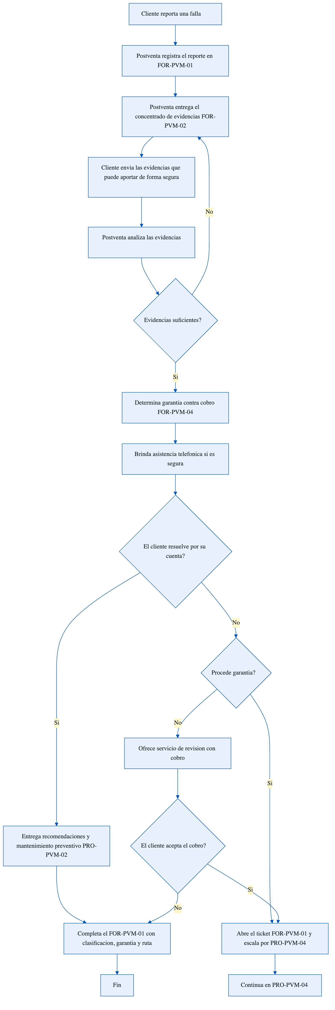
Del primer contacto y el concentrado de evidencias a la ruta de resolución.
9. REGISTROS Y FORMATOS ASOCIADOS
Código | Formato
FOR-PVM-01 | Ticket de Postventa
FOR-PVM-02 | Concentrado de Evidencias del Cliente
FOR-PVM-04 | Determinación de Garantía
10. CONTROL DE CAMBIOS
Versión | Fecha | Descripción del cambio | Elaboró
1.0 | Septiembre 2026 | Emisión inicial. Descompone la fase 7.6 de SOL-PROC-001 en procedimiento de Postventa. Revisión trimestral. | DETA Consultores
11. CONTROL DE FIRMAS

__________________________ | __________________________ | __________________________
Elaboró  DETA Consultores | Revisó  Coordinación de Postventa | Aprobó  Dirección General

